97年度教學卓越計畫執行重點績效及特色文稿
日期：98年 05月06日
學校名稱 | 高雄醫學大學
活動名稱 | 職涯系列講座：「自我行銷」
所屬計劃編號 | 主軸六子計畫二
活動日期 | 98年5月5日(二)
活動時間 | 12：00-13：40
活動地點 | 第一教學大樓 演藝廳
活動參與人數 | 202人 | 活動經費總額
活動聯絡人 | 曹家鳳 | 聯絡電話 | 分機2280
執行重點績效及特色文稿(可含圖片)
- 活動重點及目的：
藉由邀請中華經營管理職能發展中心張惠玲總經理主講職涯系列講座，課程內容之一為培養學生探索及加強自我行銷的實際運用，藉由創造卓越的自我行銷提升學生未來就業與社會中之競爭力。

- 活動特色及執行情形：
張惠玲總經理以簡單扼要的內容與生動活潑的口吻，來描述自我行銷的理念與原則，更以自身及生活上的例子來驗證理念，讓聽者容易吸收與了解。
在整個講座過程中，張總經理教導我們數個有關自我行銷的口訣:十二字口訣「首先感謝、再來稱讚、最後祝福」可以運用在各種不同場合、做事情五口訣「臉要笑、嘴要甜、腰要軟、目色巧、動作快」，除了語言能說話之外肢體動作與表情也能表達情感，甚至超越言語所能表達的意涵，豐富的肢體動作讓我們人與人之間的距離更加靠近，過程中講者提出了許多問題與學生互動，同學也都熱情回應，讓講座全程充滿熱情與專注。
張總經理用自身的例子來說明，對於自我行銷應有的正確的理念與行動，希望我們能夠瞭解與實際行動來練習自我行銷，在活動的最後，邀請二位與會的學生上台進行短短的實際練習自我行銷，同學對於老師所教可以立刻靈活的運用，讓所有的同學都受益良多。

- 活動之質量化指標：

 |  | 非常滿意 | 滿意 | 尚可 | 不滿意 | 非常不滿意
1 | 您對本次活動講者的授課表現滿意度為何? | 61％ | 34％ | 5％ | 0% | 0%
2 | 您對本次活動的講授內容滿意度為何? | 62％ | 35％ | 3％ | 0% | 0%
3 | 此次活動對您本身有所助益的滿意度程度為何? | 60％ | 35％ | 5％ | 0% | 0%
4 | 整體而言，您對本次活動的滿意度為何? | 63％ | 34％ | 3％ | 0% | 0%

- 具體檢討與建議：
在時間設計上，中午的學生參與度較高，部分同學反映會與上課時間衝突，建議安排講座可以縮短活動進行之時間。對於未來課程，有同學建議希望可以安排：哪些行業是未來最欠缺人才?、模擬面試、自我行銷訓練課程，均屬未來辦活動可以考量的主題之一。
活動照片
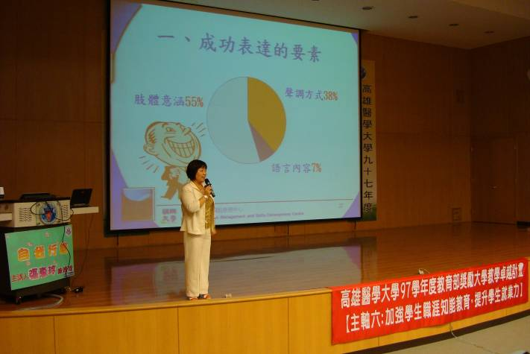 | 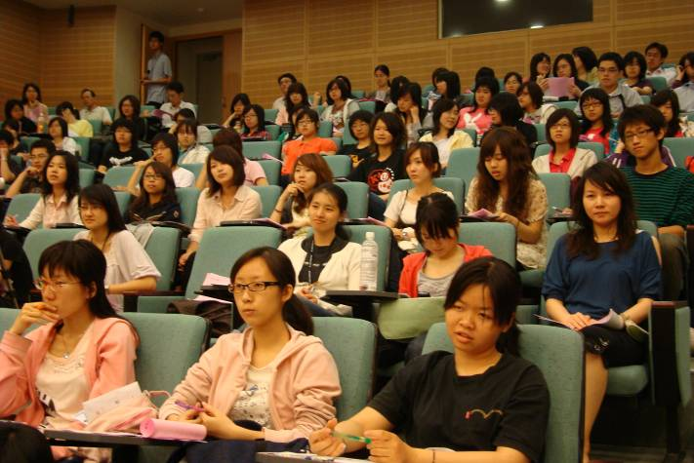
張惠玲總經理的講課過程 | 學生專注聽講的景象
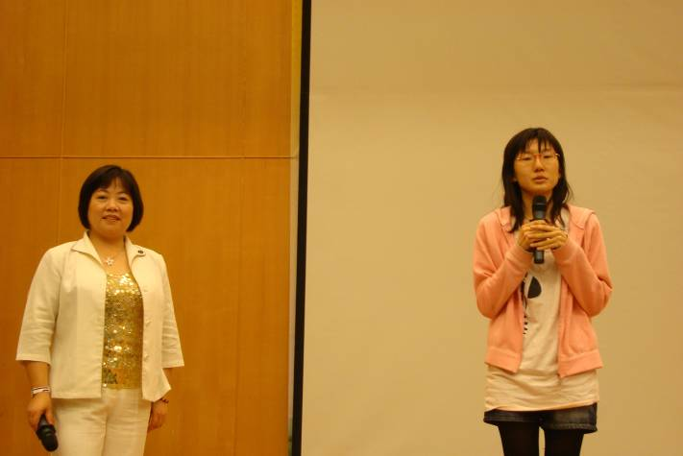 | 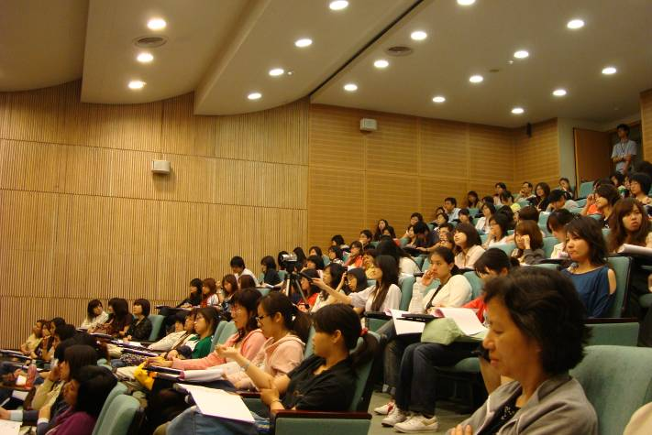
講師讓學生練習自我行銷 | 現場人潮幾乎座無虛席
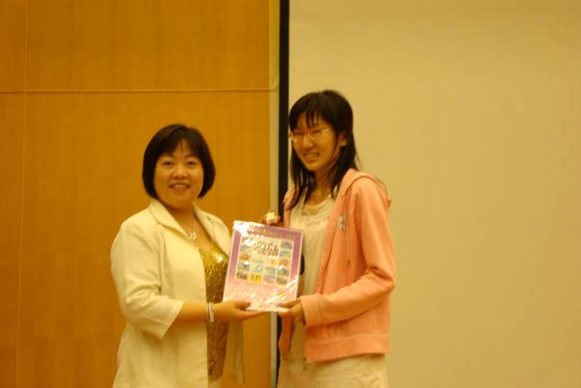 | 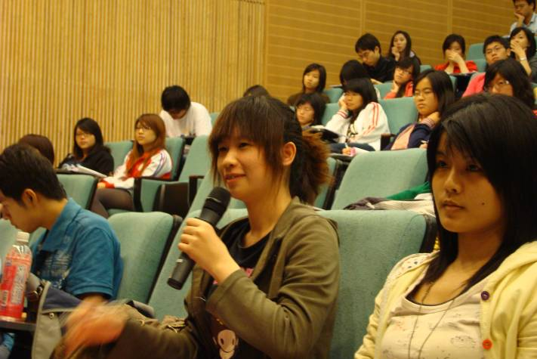
講師在學生自我行銷後頒獎 | 學生與講師互動情況

